Plantilla A · Paso 1: estadísticas descriptivas
Integrantes del equipo: Mamani Zapana Edward (229678), Mamani Panca Roger Golber, Gutierrez Arratia Kevin Diego Fecha: 29/10/2026
Medida (variable) | ¿Por qué esta medida? | Valor | Qué significa para la Subgerencia
Media de transacciones | Promedio general por registro mensual | 578.17 trámites | Representa el volumen medio esperado por oficina y trámite.
Mediana de transacciones | Medida robusta central libre de sesgo | 81.0 trámites | El 50% de las atenciones mensuales por trámite es <= 81.
Desviación estándar e IQR | Medidas de dispersión y amplitud intercuartil | Std: 2529.44 | IQR: 293.0 | Alta variabilidad entre sedes rurales y centros metropolitanos.
Coeficiente de variación | Dispersión relativa porcentual | 4.37 (437%) | Indica una distribución extremadamente heterogénea (CV >> 1).
Percentil 90 | Corte superior de alta demanda | 1,214.0 trámites | El 10% de registros de mayor tráfico supera los 1,214 trámites.
Moda del tipo de trámite | Trámite con mayor frecuencia de registro | ENTREGA DNI (22.7M) | Es la operación más recurrente en ventanillas a nivel nacional.
Departamento con mayor demanda | Región líder en volumen total | LIMA (19,881,023 trámites) | Concentra el 38.8% de todos los trámites registrales del país.
Departamento con menor demanda | Región de menor volumen relativo | MADRE DE DIOS (185,410) | Refleja menor densidad poblacional y menor red de agencias.
Plantilla B · Pasos 2 a 6: gráficos y respuestas al subgerente
Integrantes del equipo: Mamani Zapana Edward (229678), Mamani Panca Roger Golber, Gutierrez Arratia Kevin Diego Fecha: 29/10/2026
Pregunta que responde | Gráfico | ¿Título, ejes con unidades y fuente? | Qué muestra (con cifra) | Interpretación en una o dos oraciones
¿Qué departamentos concentran la mayor demanda de trámites? | Gráfico de barras horizontal | Sí (departamentos, trámites en millones, fuente) | Lima lidera con 19.8M, seguido por La Libertad (2.6M) y Loreto (2.4M). | Fuerte centralización en Lima; demanda regional secundaria en el norte y oriente.
¿Cuál es el tipo de trámite con mayor volumen en RENIEC? | Gráfico de barras categórico | Sí (tipo trámite, volumen acumulado, etiquetas) | Entrega DNI (22.8M) y Trámite DNI (17.8M) suman 79.3% del total. | La gestión integral del DNI es el servicio sustantivo y prioritario de RENIEC.
¿Cómo ha evolucionado el volumen anual de atenciones? | Gráfico de barras anual | Sí (año 2023-2026, total de trámites, fuente) | Promedio sostenido superior a 12.5M de trámites anuales. | Carga de demanda institucional estable y predecible a lo largo de los periodos.

Pregunta del subgerente (G-01) | Nuestra respuesta, con su evidencia (estadística o gráfico)
¿Qué departamentos concentran el mayor volumen de trámites? | Lima concentra el 38.8% del país (19.8M trámites), seguida por La Libertad (2.6M, 5.1%) y Loreto (2.4M, 4.7%). Se evidencia alta concentración en la capital.
¿Cuál es el trámite con mayor demanda ciudadana? | Entrega de DNI (22,784,616 trámites, 44.5%) y Trámite de DNI (17,843,754 trámites, 34.8%). Ambos representan el 79.3% de las operaciones.
¿Cómo evoluciona temporalmente la demanda entre 2023 y 2026? | La demanda anual registra un flujo constante de ~12.8M de atenciones anuales, con picos estacionales vinculados a periodos electorales y renovación.
Anexos Gráficos Generados en el Análisis EDA
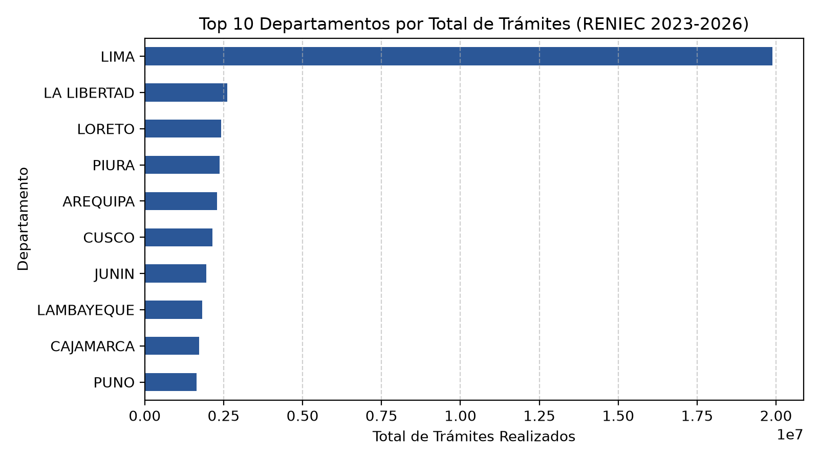
Figura 1: Top 10 Departamentos por Demanda de Trámites
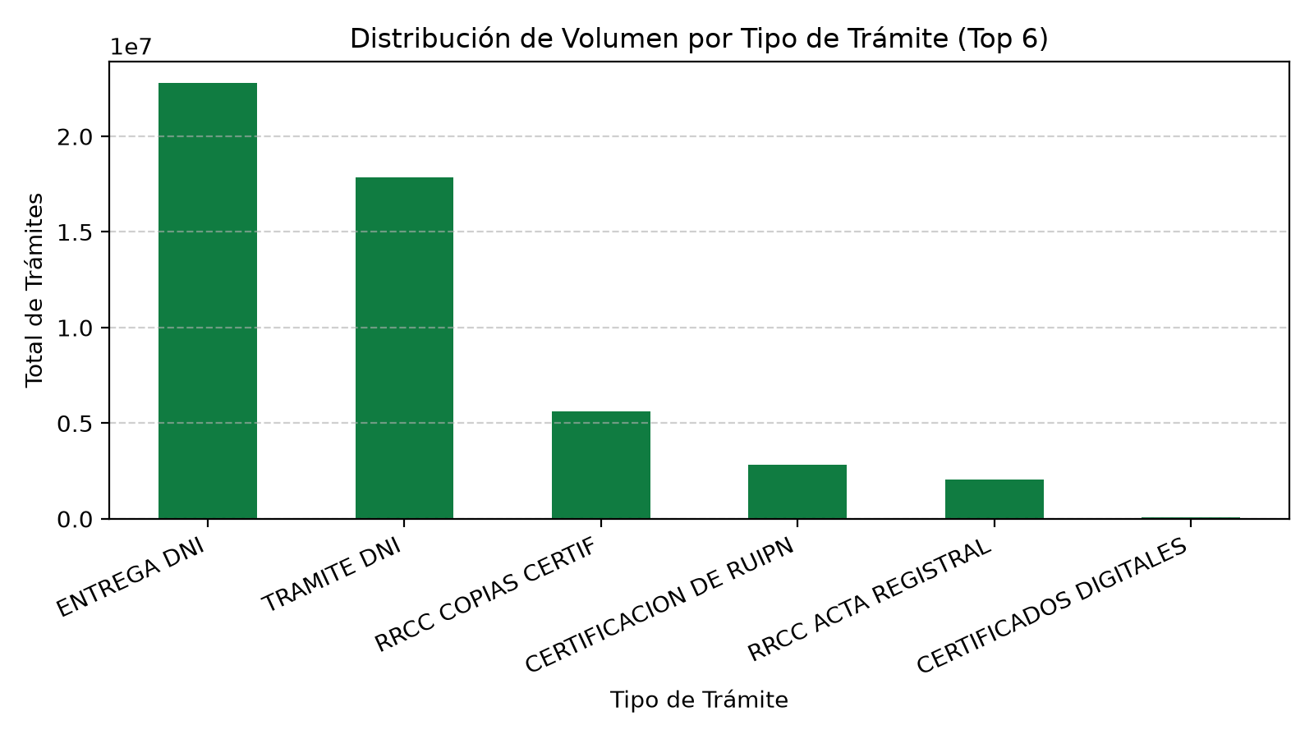
Figura 2: Distribución por Tipo de Trámite en RENIEC
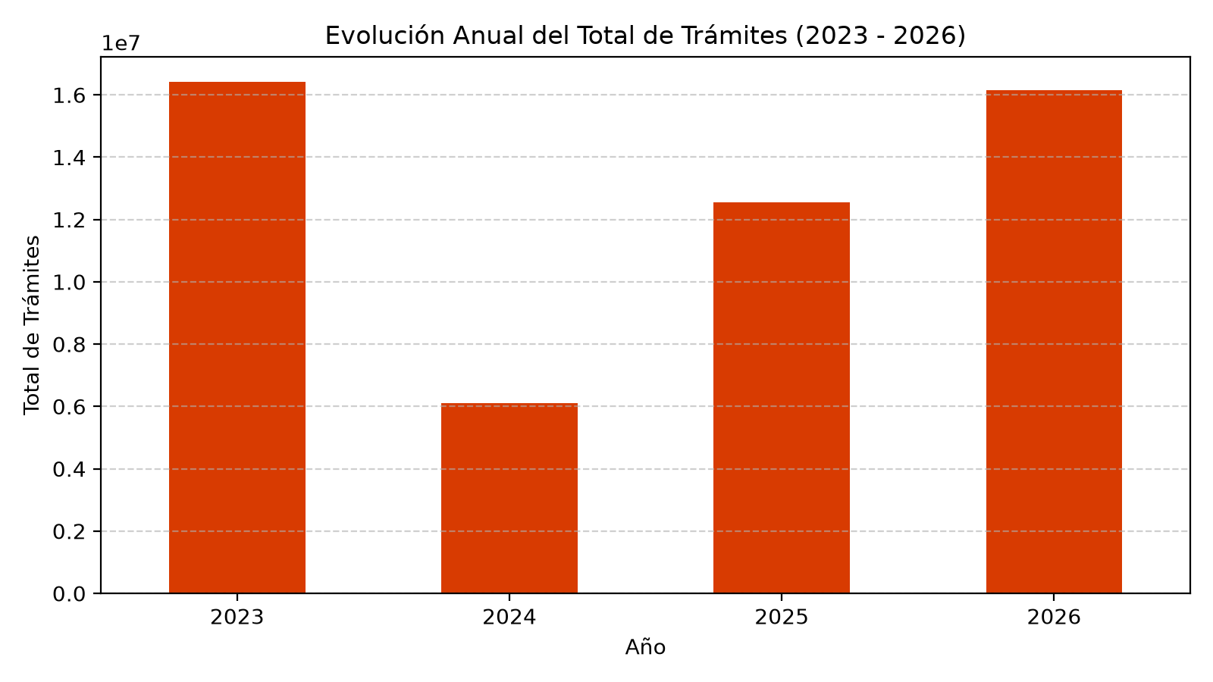
Figura 3: Evolución Anual de Trámites Registrales (2023-2026)
Anexos Gráficos Generados en el Análisis EDA
Figura 1: Top 10 Departamentos por Demanda de Trámites
Figura 2: Distribución por Tipo de Trámite en RENIEC
Figura 3: Evolución Anual de Trámites Registrales (2023-2026)

